

UNIVERSIDADE DO ESTADO DE MINAS GERAIS (UEMG)

Curso de Engenharia da Computação

**RELATÓRIO FINAL DE ESTÁGIO SUPERVISIONADO I**

Marcos Vinícius da Silva

Divinópolis – Brasil.

11 de julho de 2025.

MARCOS VINÍCIUS DA SILVA

**RELATÓRIO FINAL DE ESTÁGIO SUPERVISIONADO I**

Relatório Final de Estágio Obrigatório, apresentado como conclusão do Estágio Supervisionado I do Curso de Engenharia da Computação da Universidade do Estado de Minas Gerais (UEMG) Unidade Divinópolis.

Orientador: Prof. Willyan Michel Ferreira

Universidade do Estado de Minas Gerais – UEMG. Unidade Divinópolis.

Curso de Engenharia da Computação.

Divinópolis – Brasil.

11 de julho de 2025.

**IDENTIFICAÇÃO DO CAMPO DE ESTÁGIO**

|  |  |
| --- | --- |
| Unidade Concedente: | Apollo Engenharia e Consultoria LTDA |
| CNPJ: | 41.346.299/0001-18 |
| Endereço: | Rua Coronel Laurindo, 23, Centro, Itaúna/MG |
| Telefone: | (37) 99947-5190 |
| Representante Legal: | André Luís Queiroz Nogueira |
| Supervisor do Estágio: | André Luís Queiroz Nogueira |
| Área do estágio: | Departamento de Tecnologia da Informação e Comunicação (TIC) da Apollo Energia Solar Fotovoltaica. |
| Início do Estágio: | 19 / 05 / 2025 |
| Término do Estágio: | 11 / 07 / 2025 |
| Carga Horária: | 90 horas |

**1. INTRODUÇÃO**

O estágio obrigatório supervisionado constitui uma extensão prática dos conteúdos abordados no curso de graduação em Engenharia da Computação, aproximando o mundo acadêmico do mundo do trabalho e oferecendo aos discentes uma ampla visão da profissão. Por meio do estágio, o aluno tem a oportunidade de aplicar os conhecimentos teóricos em cenários reais, desenvolver novas competências técnicas e interpessoais e compreender as dinâmicas e os desafios do ambiente corporativo, consolidando-se como uma etapa crucial para a formação de um profissional completo.

O presente relatório detalha as atividades desenvolvidas durante o período de estágio na Apollo Energia Solar Fotovoltaica, uma organização dedicada ao projeto e à implementação de soluções em energia renovável através de serviços relacionados à energia solar fotovoltaica. Inserido no setor de desenvolvimento da empresa, o foco do meu trabalho foi a criação de ferramentas de software para otimizar processos internos e aprimorar a gestão de dados. As principais contribuições realizadas foram o desenvolvimento de uma aplicação de desktop para a geração automatizada de propostas comerciais em PDF e o auxílio na modelagem do banco de dados para a migração estratégica das informações de vendas.

**2. ATIVIDADES DESENVOLVIDAS**

Durante o período de estágio, atuei diretamente no desenvolvimento de soluções de software para atender a demandas internas da empresa, visando à otimização de processos e à melhoria da infraestrutura de dados. As principais atividades estão detalhadas a seguir.

**2.1. Desenvolvimento de Aplicação para Geração de Propostas Comerciais**

Problema: A equipe de vendas encontrava dificuldades e lentidão para gerar propostas comerciais personalizadas, utilizando recursos como a mala direta do Microsoft Office. A falta de familiaridade técnica com a ferramenta resultava em erros frequentes e em um gasto de tempo considerável que poderia ser alocado para a prospecção e negociação com clientes.

Solução Proposta: Para sanar essa deficiência, fui encarregado de desenvolver uma aplicação de desktop sob medida. O objetivo central foi criar uma ferramenta intuitiva que abstraísse a complexidade técnica para o usuário final. A aplicação foi projetada com uma interface dividida: à esquerda, um formulário com campos claros e objetivos para o preenchimento dos dados do cliente e da proposta; à direita, uma pré-visualização em tempo real do arquivo PDF final, que é atualizada conforme os campos são preenchidos.

Tecnologias e Execução:

Backend: Para o núcleo da aplicação, foi utilizada a linguagem Rust. A escolha se deu por sua alta performance, segurança de memória e pela capacidade de gerar binários leves e eficientes, sendo responsável por processar os dados inseridos e orquestrar a criação do documento PDF.

Frontend: A interface gráfica foi construída com React e empacotada como uma aplicação de desktop por meio do framework Tauri. Essa combinação permitiu o desenvolvimento de uma interface de usuário moderna e reativa, garantindo uma experiência fluida para a equipe de vendas.

O resultado foi a entrega de uma solução robusta e de fácil utilização que eliminou o gargalo no processo de elaboração de propostas, padronizou os documentos, reduziu drasticamente a ocorrência de erros e aumentou a produtividade do time comercial.

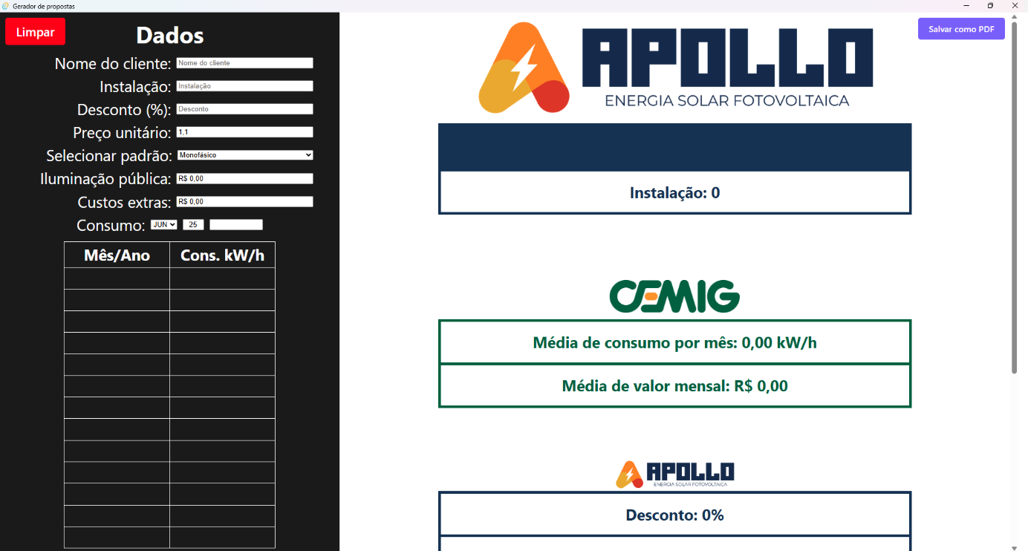

**2.2. Auxílio na Modelagem de Banco de Dados para Migração de Dados de Vendas**

Problema: Atualmente, todos os registros de vendas e clientes da empresa são armazenados em planilhas de Excel. Embora funcional para operações de pequena escala, esse método apresenta riscos significativos, como a falta de integridade dos dados, dificuldade de acesso concorrente e a impossibilidade de realizar análises e extrair informações complexas de forma eficiente.

Solução Proposta: A empresa iniciou um projeto estratégico para migrar esses dados para um sistema de gerenciamento de banco de dados relacional. Minha participação foi focada na fase inicial de modelagem do novo banco de dados, fazendo o levantamento dos dados e suas relações. Foi definido que a implementação será em PostgreSQL.

Execução:

Participei de reuniões de levantamento de requisitos para analisar as planilhas existentes e compreender a estrutura da informação.

Auxiliei na identificação das entidades principais do negócio (ex: Clientes, Vendas, Produtos, Itens da Venda, Vendedores).

Colaborei na definição dos relacionamentos entre essas entidades e na criação do modelo lógico, estabelecendo chaves primárias e estrangeiras para garantir a consistência e a integridade referencial dos dados no novo sistema.

Esta atividade foi fundamental para construir o alicerce de um sistema de dados escalável e seguro, que permitirá à empresa ter um controle muito mais preciso de suas operações e abrirá portas para futuras análises de dados avançadas.

**2.3. Auxílio com atividades recorrentes envolvendo equipamentos**

Além das demais atividades descritas também auxiliei com atividades de rotina, como configuração de impressoras e e-mails para novos funcionários e solução de problemas técnicos envolvendo softwares de diversas finalidades, dentre eles sendo o mais recorrente problemas com os programas do pacote Office.

**3. CONCLUSÕES**

A experiência de estágio na Apollo Energia Solar Fotovoltaica foi de imenso valor para minha formação acadêmica e profissional. A oportunidade de atuar em um ambiente corporativo real, enfrentando e solucionando problemas práticos, permitiu-me conectar a teoria aprendida em sala de aula com a sua aplicação direta no mercado de trabalho. A vivência transcendeu o conhecimento técnico, proporcionando uma visão clara de como a Engenharia da Computação é uma ferramenta essencial para a otimização de processos e para o avanço estratégico de um negócio.

O desenvolvimento da aplicação para propostas e o auxílio na modelagem do banco de dados estabeleceram uma ponte direta com o conteúdo de disciplinas cruciais do curso, como engenharia de software, interface humano-computador, algoritmos e estruturas de dados, e banco de dados. Foi extremamente gratificante aplicar os conceitos de modelagem de software, normalização de dados e usabilidade em projetos que geraram um impacto positivo e mensurável na rotina da empresa. Concluo que o estágio supervisionado foi uma etapa fundamental para consolidar meu aprendizado, expandir meu repertório tecnológico e me sentir mais preparado e confiante para os futuros desafios da carreira como engenheiro da computação.

Por ser verdade todas as informações contidas neste relatório subscrevemos abaixo:

**Marcos Vinícius da Silva**

Discente do Curso de Engenharia da Computação – UEMG Divinópolis.

**André Luís Queiroz Nogueira**

Supervisor de Estágio da Unidade Concedente

**Willyan Michel Ferreira**

Prof. Orientador de Estágio Supervisionado

Curso de Engenharia da Computação UEMG Divinópolis-MG.